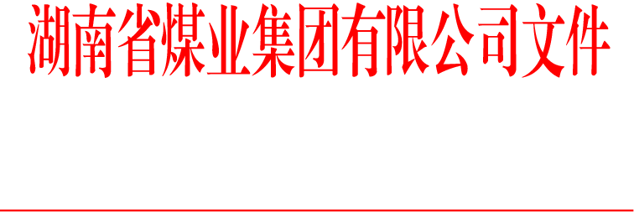

湘煤集人〔2023〕243号

湖南省煤业集团有限公司
关于确认肖明轩等97位同志具备初级专业技术
职称任职资格的通知

所属各单位，总部各部室：
按照《湖南省煤业集团有限公司专业技术和职业技能人才管理办法》（湘煤集企〔2018〕149号）文件规定，经所在单位工程系列初级职称评委会评审、认定，集团公司职称改革工作领导小组办公室审核通过，确认肖明轩等97位同志具备初级专业技术职称任职资格（名单附后），其职称确认时间为2022年12月30日。请相关单位及时领回资料，并做好材料清退和归档工作。

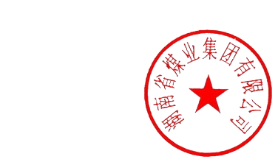
附件：2022年具备初级专业技术职称任职资格人员名单

湖南省煤业集团有限公司
2023年5月27日

抄送：公司领导。

湖南省煤业集团有限公司党群综合部 2023年6月12日印发

